Széchenyi István Egyetem
Építészeti és Épületszerkezettani Tanszék
Műszaki ábrázolás
– 1. rajzfeladat –

Építészmérnöki szak
Építőmérnöki szak

www.sze.hu/~szabof
Rajz címe: Csonkolt kocka
- Ábrázolja három vetületi képével az axonometrikus képen megadott csonkolt kockákat! A honlapról letölthető 1-5 feladatlapok közül kettőt kell megoldani. A kocka éle 6 cm hosszú. Rajzolja fel a kockák axonometrikus képét a vetületi képek mellé!
- Rajzolja fel a vetületi képekkel adott csonkolt kockák axonometrikus képét! A feladatok közül kettőt kell megoldani, amelyeket a gyakorlatvezető által adott sorszám jelöl ki mindenkinek. A feladatlapok e dokumentum végén találhatók. A sorszám szerint kijelölt feladatok a 2. mellékletben szerepelnek.

Az axonometrikus képek rajzolásához az 1. mellékletben látható kocka használható.
1. melléklet.
Az axonometrikus ábránál használható kocka lehetséges méretei:
23
37
23
13
6
13
13
13
6
28
2. melléklet.
Sorszám | Feladatok
1 | 101 | 102
2 | 101 | 103
3 | 101 | 104
4 | 101 | 110
5 | 102 | 103
6 | 102 | 104
7 | 102 | 106
8 | 103 | 105
9 | 103 | 107
10 | 104 | 108
11 | 105 | 107
12 | 105 | 109
13 | 106 | 110
14 | 107 | 111
15 | 108 | 112
16 | 109 | 113
17 | 101 | 105
18 | 102 | 107
19 | 103 | 111
20 | 104 | 109
21 | 104 | 112
22 | 104 | 113
23 | 105 | 110
24 | 106 | 111
25 | 107 | 102
26 | 108 | 109
27 | 109 | 115
28 | 110 | 111
29 | 106 | 114
30 | 112 | 101
31 | 103 | 111
32 | 105 | 102

101.
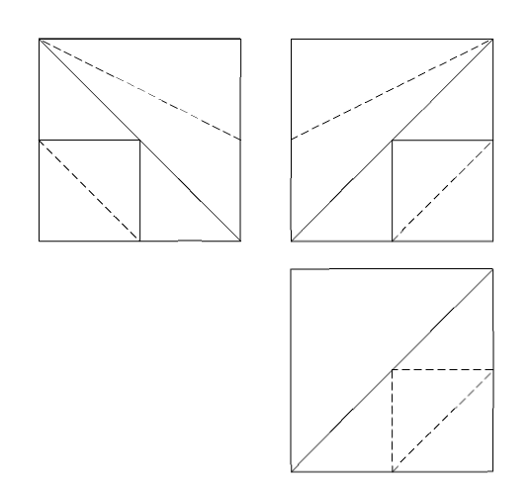
102.
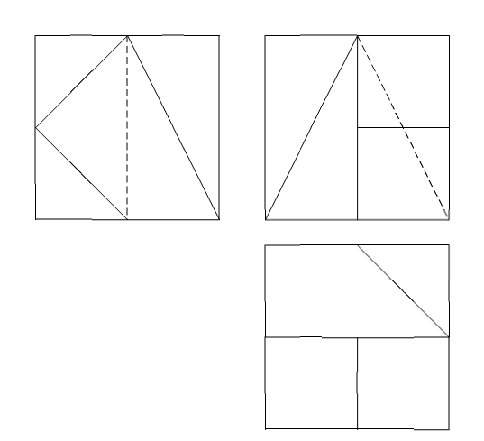
103.
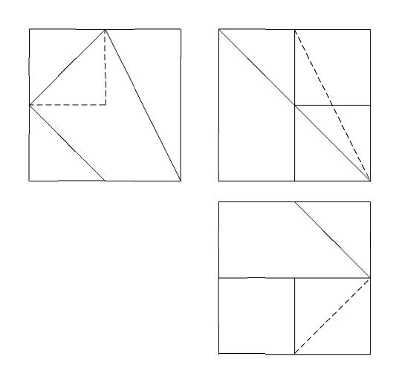
104.
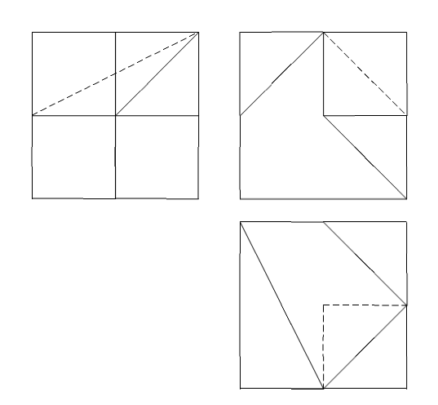
105.
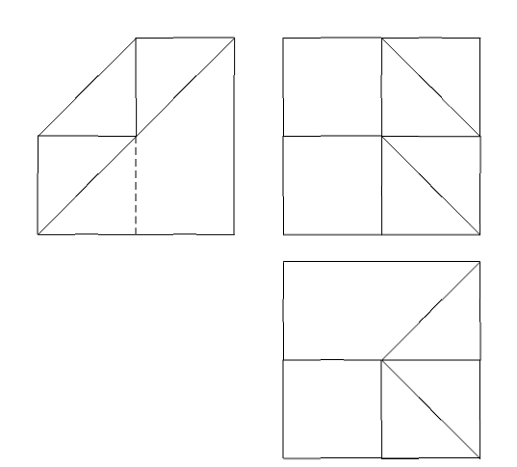
106.
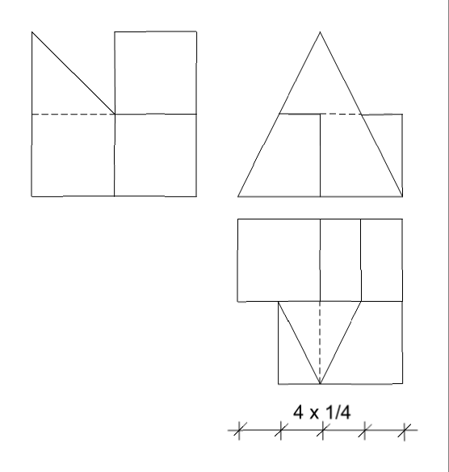
107.
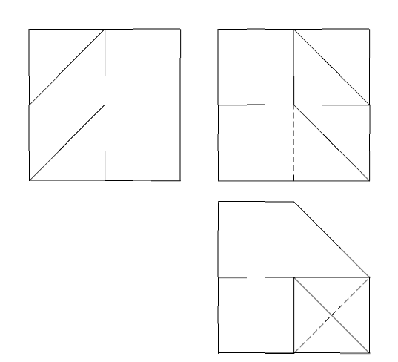
108.
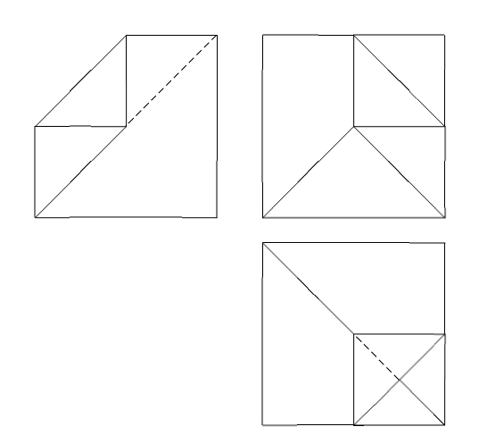
109.
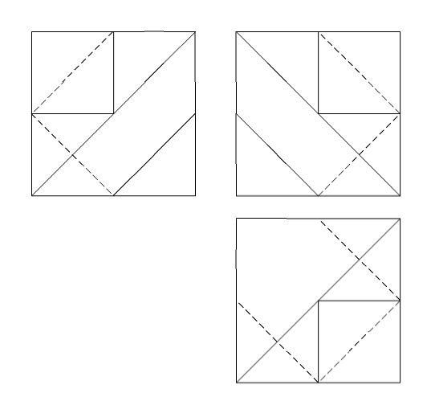
110.
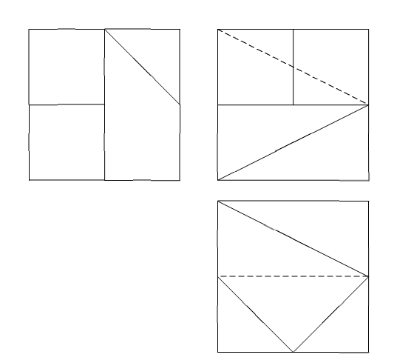
111.
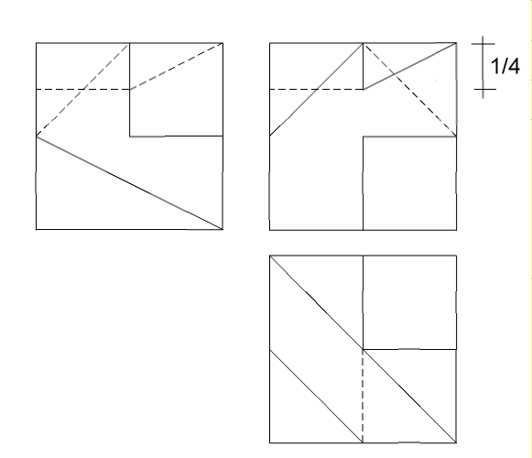
112.
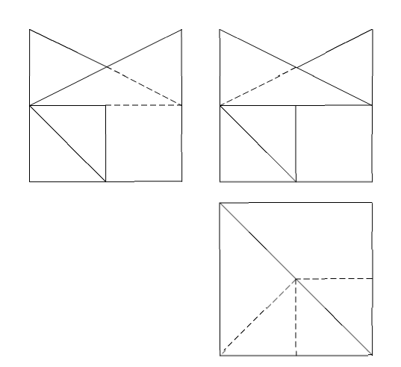
113.
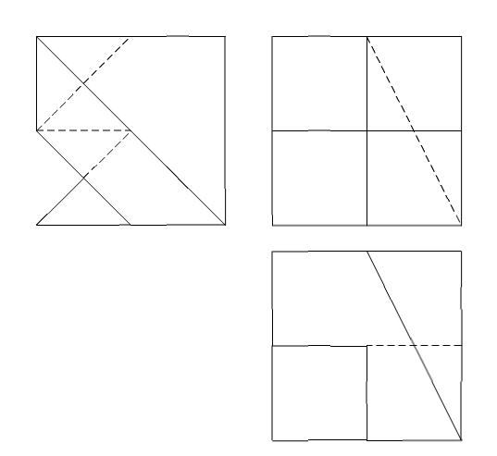
114.
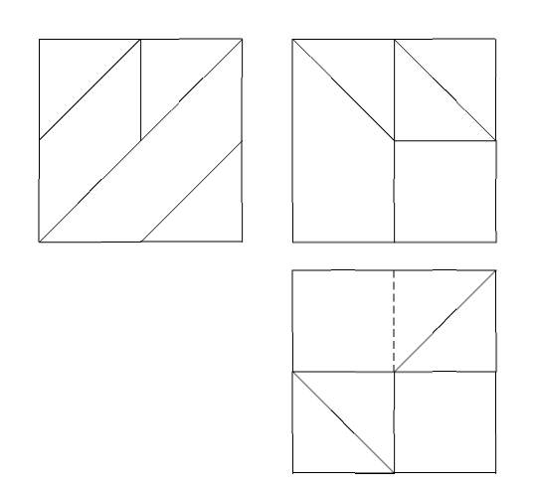
115.
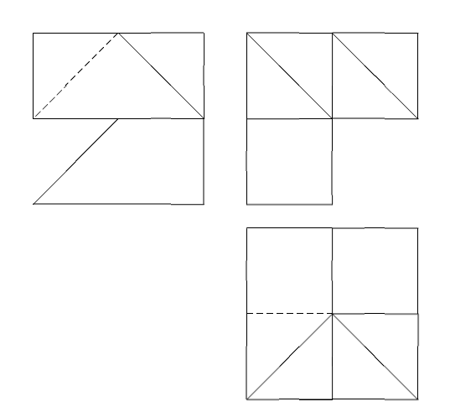
116.
